upsp1100_接口文档说明书

审 批
 | 签名 | 日期
拟制人/部门 | 魏华铭/FW | 2009-2-23
审核
批准

分 发 部 门
◻总经办 | ◻人力资源部 | ◻业务部 | ◻财务部 | ◻IT部 | ◻质量部
系统研发工程部 | ◻IP | ◻SD | ◻CS | ■FW | ◻算法 | ◻SW
IC研发工程部 | ◻数字 | ◻模拟 | ◻CAD | ◻Layout
制造处 | ◻资财 | ◻产品 | ◻测试 | ◻生管

修订记录
日期 | 版本 | 描 述 | 修订人
2009-2-23 | V1.0 | 建立初始版本 | 魏华铭

ATTENTION ACTIONS RECIPIENT：
THIS DOCUMENT IS FOR INTERNAL DISTRIBUTION ONLY. OTHER DISTRIBUTION REQUIRES APPROVAL BY ACTIONS.

NOTICE:
The subject matter herein is covered by one or more pending or issued patents. By this document， ACTIONS does not convey any license under its rights of others，nor does it assume liability arising from the application or use of the subject matter herein. ACTIONS reserves the right to make changes to this document at any time.

目 录
1. 文档介绍 4
1.1. 文档目的 4
1.2. 参考文献 4
1.3. 术语与缩写词 4
2. 系统架构 5
3. 接口目录 6

- 文档介绍
  - 文档目的
介绍upsp1100的系统架构和与架构对应的的接口文档的划分和归类
  - 参考文献
《upsp1100_总体设计概述》
  - 术语与缩写词
缩写、术语 | 解 释
Platform modules | 平台模块
Libc | C库
Kernel modules | 内核模块

- 系统架构
Upsp1100的系统架构如图2-1所示。
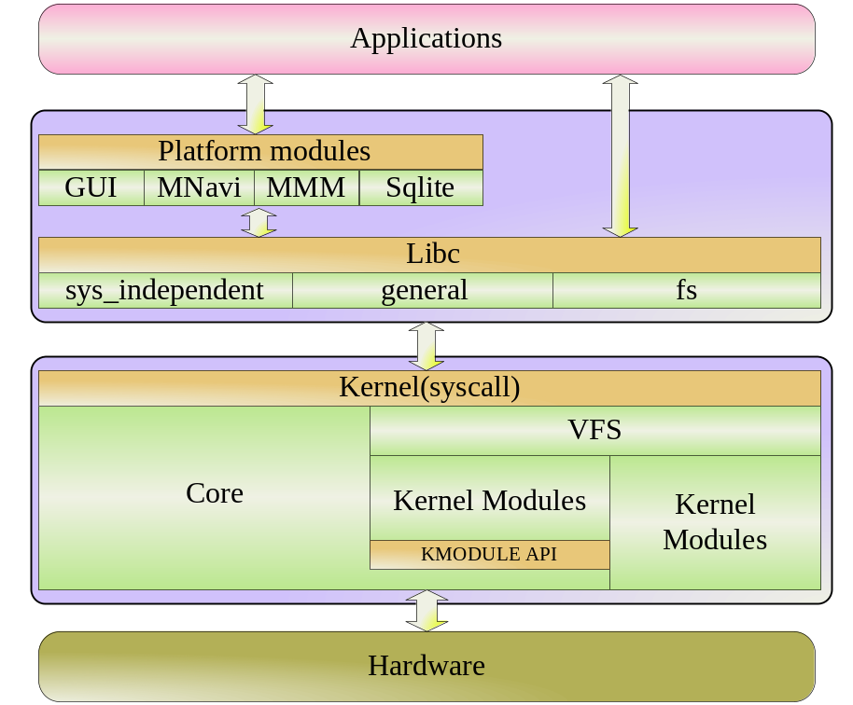
图2-1 upsp1100系统架构
整个系统从上至下依次为：
- 应用层
- 平台模块层
- Libc层
- 内核层
- 内核模块层

对应系统架构，接口层次可分为：
- 平台模块接口
- Libc接口
- 内核syscall
- 内核模块接口

从应用层可见的角度考虑，
- 将内核syscall分成应用可见的syscall和应用不可见的syscall。
- 内核模块也分为应用可见内核模块和应用不可见内核模块
- 接口目录
依据第二节对接口的划分结果，接口目录如下：
- Plf_module:
该目录下存放plftform module提供的接口文档。
- Libc:
该目录下存放libc提供的接口文档。
- Syscall:
该目录下存放内核提供的开放给应用层的系统调用接口文档。
- Syscall_internal（不对应用层开放）:
该目录下存放开放给libc和内核模块的系统调用接口文档、内核接口文档。
- Kmodule:
该目录下存放开放给应用层的内核模块接口文档
- Kmodule_internal（不对应用层开放）:
该目录下存放提供给内部内核模块开发的内核模块接口文档

